ИНФОРМАЦИОННЫЙ БЮЛЛЕТЕНЬ
«ВЕСТИ СЕЛА»

Выпуск № 17

Адрес издателя: Дата выпуска: 27.06.2016
433322 Ульяновская область Формат А4
Ульяновский район, с. Большие Ключищи Изготовлено с
ул. Каштанкина, д.13 помощью оргтехники

Печатное средство массовой информации органов местного самоуправления муниципального образования «Большеключищенское сельское поселение «Большеключищенское сельское поселение» Ульяновского района Ульяновской области

с. Большие Ключищи

2016

Учредитель: Совет депутатов муниципального
образования «Большеключищенское
сельское поселение» Ульяновского района
Ульяновской области

_______________________________________________________________

Тираж 50 экземпляров
Ответственный выпускающий: Ровнова О.В.
Распространяется бесплатно

АДМИНИСТРАЦИЯ МУНИЦИПАЛЬНОГО ОБРАЗОВАНИЯ
«БОЛЬШЕКЛЮЧИЩЕНСКОЕ СЕЛЬСКОЕ ПОСЕЛЕНИЕ»
УЛЬЯНОВСКИЙ РАЙОН УЛЬЯНОВСКАЯ ОБЛАСТЬ

ПОСТАНОВЛЕНИЕ

27.06.2016г. № 101
Экз. _____
с. Большие Ключищи

О внесении изменений
в Постановление Администрации муниципального
образования «Большеключищенское сельское поселение»
№ 78 от 15 мая 2012 г. «Об утверждении схемы размещения
нестационарных торговых объектов
на территории муниципального образования
«Большеключищенское сельское поселение»
Ульяновского района Ульяновской области

В соответствии со статьей 10 Федерального закона от 28.12.2009 № 381-ФЗ «Об основах государственного регулирования торговой деятельности в Российской Федерации», с учетом приказа Министерства сельского, лесного хозяйства и природных ресурсов Ульяновской области от 22.01.2016 года № 6 «Об утверждении Порядка разработки и утверждения органами местного самоуправления схем размещения изменений нестационарных торговых объектов на территории Ульяновской области», постановляет:
1. Внести в Постановление Администрации муниципального образования «Большеключищенское сельское поселение» № 78 от 15 мая 2012 г. «Об утверждении схемы размещения нестационарных торговых объектов на территории муниципального образования «Большеключищенское сельское поселение» следующие изменения:
1.1. Приложение № 1 к постановлению изложить в следующей редакции

«Приложение № 1
к постановлению Администрации
МО «Большеключищенское сельское поселение»
№ 78 от 15.05.2012 г.

СХЕМА
размещения нестационарных торговых объектов на территории
муниципального образования «Большеключищенское сельское поселение» Ульяновского района Ульяновской области

№  п/п | Место размещения  (адресный ориентир)  нестаци-онарного торгового объекта | Форма  собственности земельного участка | Площадь нестацио-нарного торгового объекта (кв. м) | Вид  нестацио-нарного торго-вого  объекта | Период размещения  нестацио-нарного торгового объекта | Основания предоставления права размещения нестационарного торгового объекта (аукцион, заявление юридического лица, индивидуального предпринимателя) | Графическое  изображение места размещения  нестационарного торгового объекта
1 | 2 | 3 | 4 | 5 | 6 | 7 | 8
1. | с.Большие Ключищи,  ул. Ульянова  д. 48 | муниципальная | 4 | палатка | бессрочно | заявление индивидуального предпринимателя Кулаткиной Л.М. | 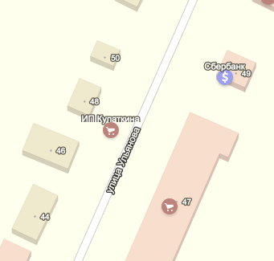
2. | с. Большие Ключищи  ул. Ленина, д.5 | муниципальная | 5 | палатка | бессрочно | заявление индивидуального предпринимателя Перцевой Н.А. | 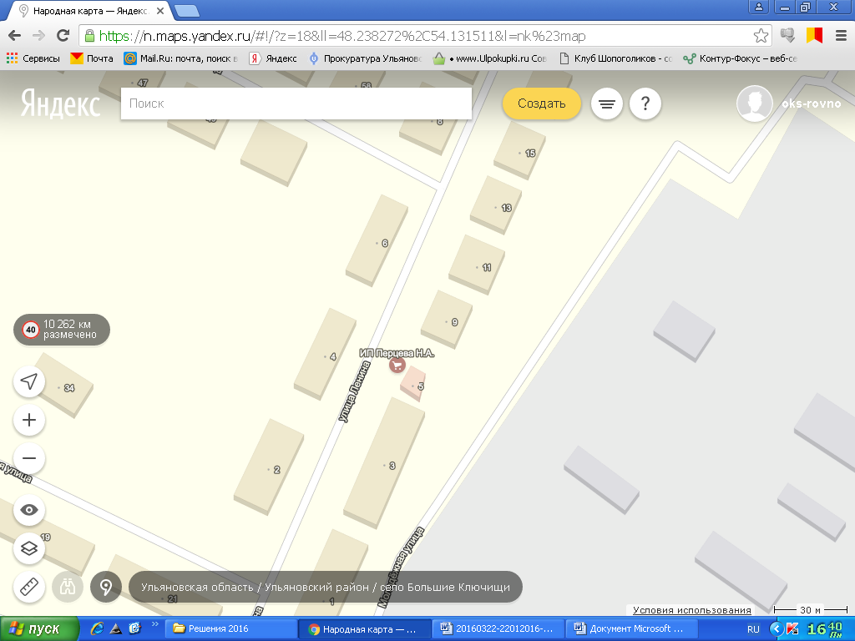
3. | п. Ломы ул.Лесная, д.42 | муниципальная | 18 | торговый павильон | бессрочно | заявление индивидуального предпринимателя Матвеева С.С. | 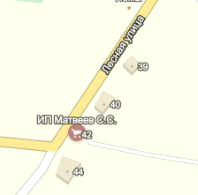

1.2. Настоящее постановление вступает в силу со дня его опубликования в информационном бюллетене «Вести села», подлежит размещению на официальном сайте Администрации муниципального образования «Большеключищенское сельское поселение» http://bol-kluch.adm-online.ru.
1.3. Консультанту-экономисту Зуевой В.Д. направить копию настоящего постановления в Министерство сельского, лесного хозяйства и природных ресурсов Ульяновской области в печатном и электронном виде в течение 10 рабочих дней со дня опубликования.
1.4. Контроль за исполнением настоящего постановления оставляю за собой.

Глава администрации
МО «Большеключищенское
сельское поселение» А.А. Дмитриев

